

**Human Computer Interaction**

**1er cuatrimestre 2013**

**Grupo 1**

Mamani, Betina Cynthia 52310

Romarión, Germán Rodrigo 51296

Zanzotti, Gabriel Andrés 52067

Lori, Tomás 52558

**Cuerpo docente**

Dolagaratz, Gonzalo Matías

Gómez, Leticia Irene

Guerrero, Marcela Alejandra

**Índice**

**1. Introducción** **3**

**2. Capturas de pantalla** **4**

**3. Diferencias** **6**

**4. Futuros cambios** **7**

# **1. Introducción**

En esta oportunidad, la cátedra de Human-Computer Interaction nos solicitó desarrollar la primera parte de una página web que implemente venta de pasajes de avión. La misma consiste en mostrar el diseño de las vistas y una parte de la funcionalidad del sitio, sin necesariamente mostrar el comportamiento final de la página (actualmente, por ejemplo, los resultados de búsqueda y otras funcionalidades se encuentran cableadas).

El presente informe se encargará de evidenciar las diferencias entre el primer prototipo presentado en el informe anterior, y el trabajo actual. Además, incorporará capturas de pantalla actualizadas, mostrando el diseño para permitir una comparación en más detalle.

# 

# 

# **2. Capturas de pantalla**

A continuación se procede a mostrar las capturas de pantalla de la página en su estado actual, acompañadas por una breve descripción indicando el nombre de la página y su objetivo:

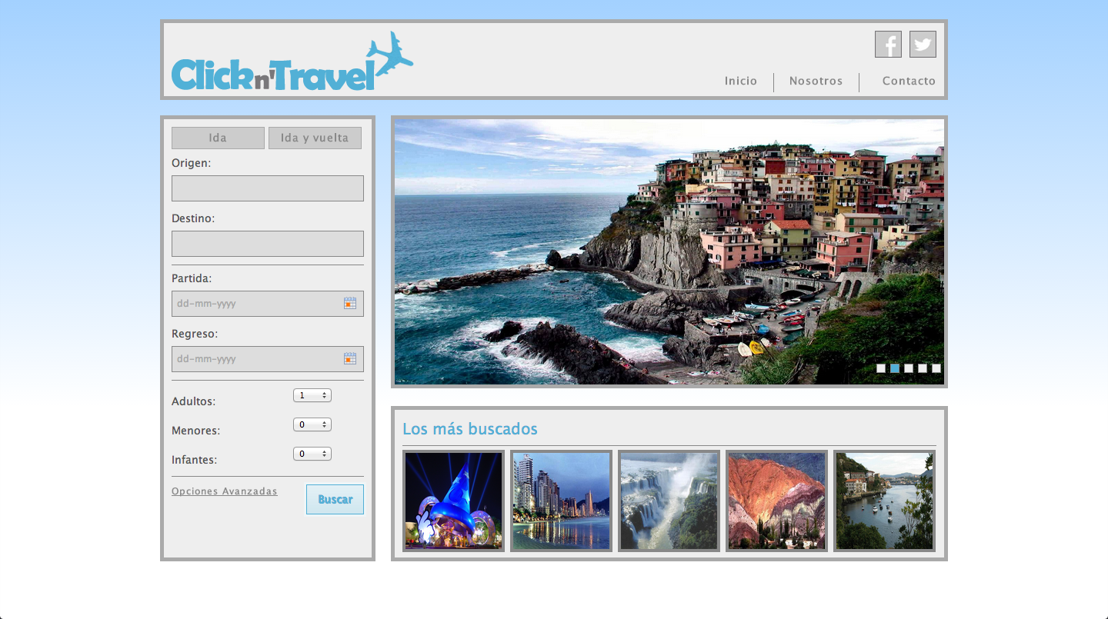**Página de inicio**: esta es la vista de la página inicial. Desde aquí comienzan las búsquedas de vuelos, información sobre los creadores y opciones de contacto. En esta página se visualizan las ofertas y los destacados.

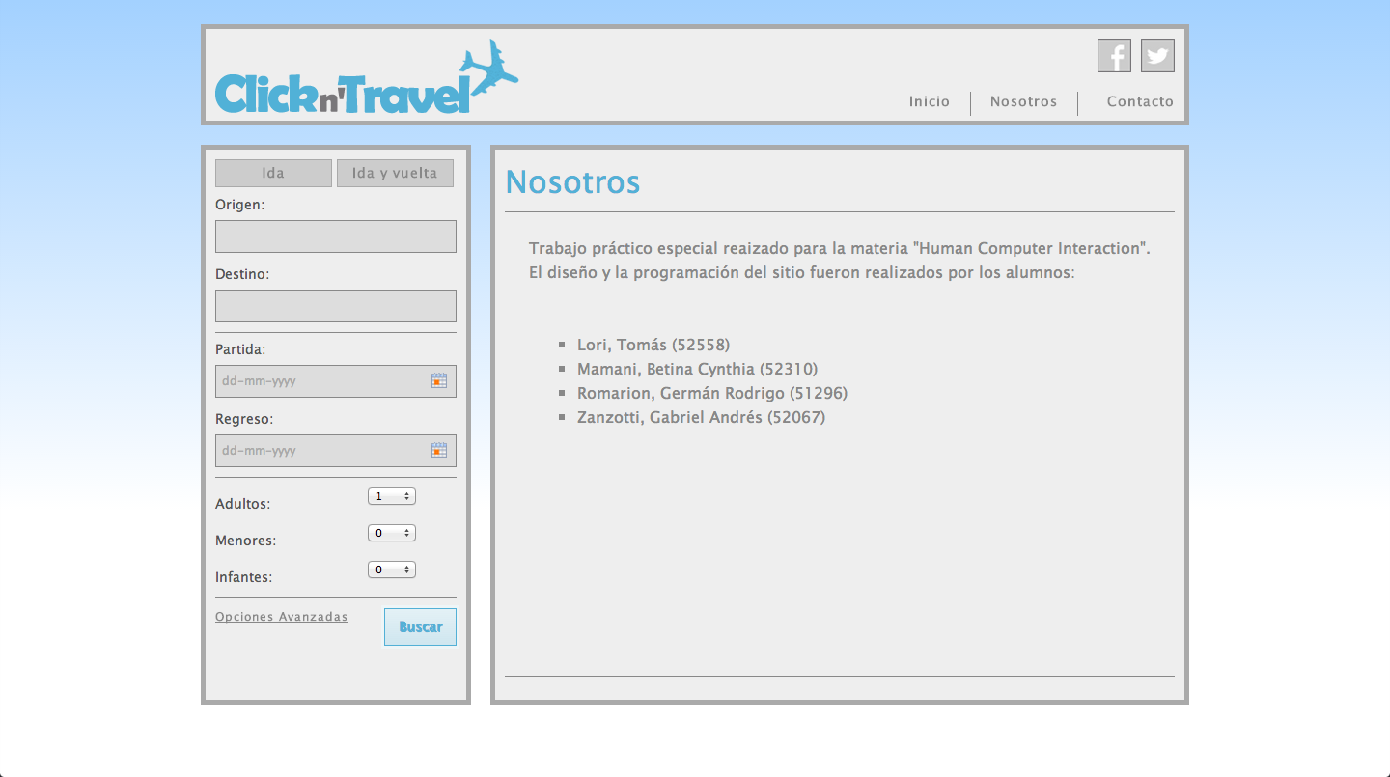

**Nosotros:** Desde la página principal se puede acceder a ver la información acerca de los creadores del sitio ingresando en “Nosotros” (ubicado en la parte superior del sitio). Se visualizan los nombres y los legajos de los alumnos que crearon la página.

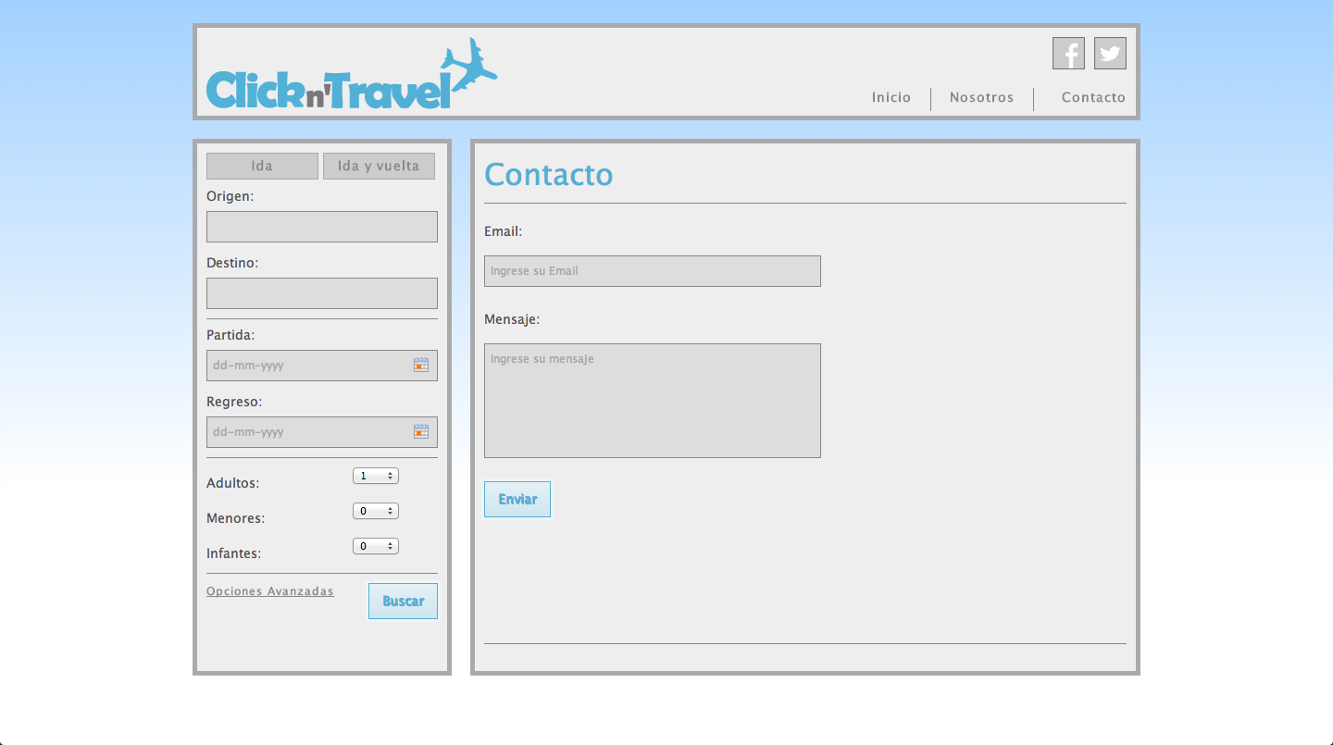

**Contacto:** En esta página el usuario puede contactarse con la empresa a fin de transmitir algún tipo de inquietud o insatisfacción a través de un mail personal y un breve mensaje. La implementación de la misma será realizada para la próxima entrega.

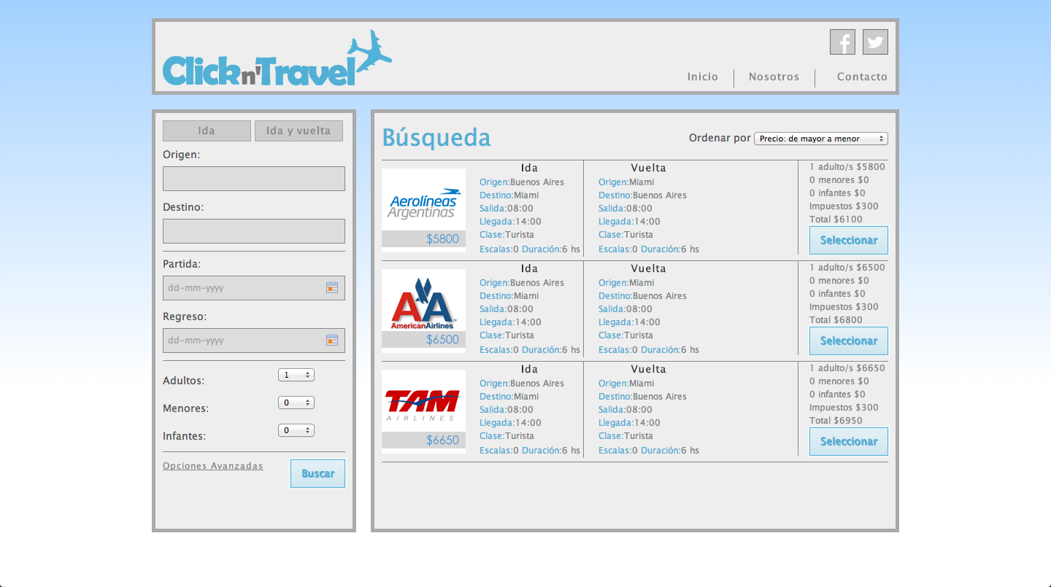

**Resultados de búsqueda:** Luego de hacer click en el botón “Buscar”, la página direcciona al usuario a ésta, en la cual se muestran los resultados de la búsqueda (actualmente cableados).

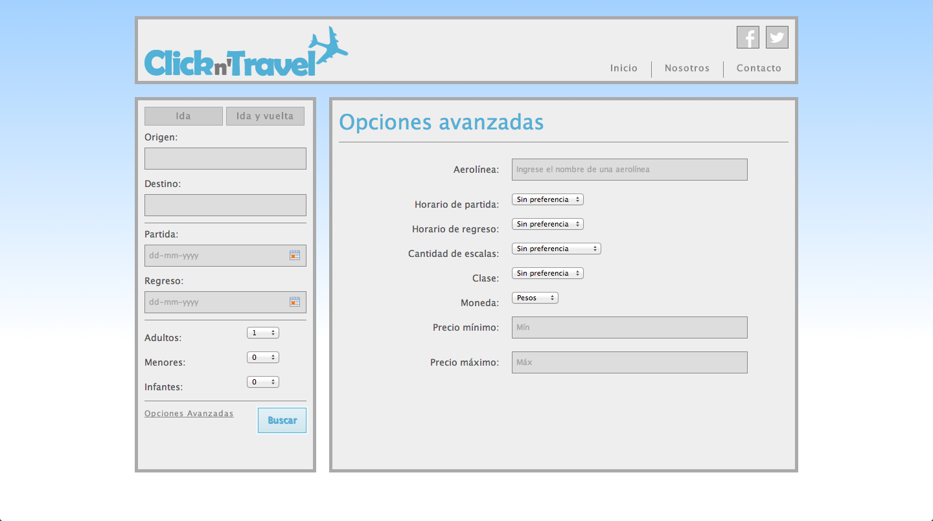

# **Búsqueda avanzada:** Si las opciones mostradas en la barra lateral no fueran suficientes para el usuario, luego de hacer click en el hipervínculo que dice “Opciones avanzadas”, se redirecciona al usuario a esta pantalla, en la cual hay más opciones para detallar la búsqueda.

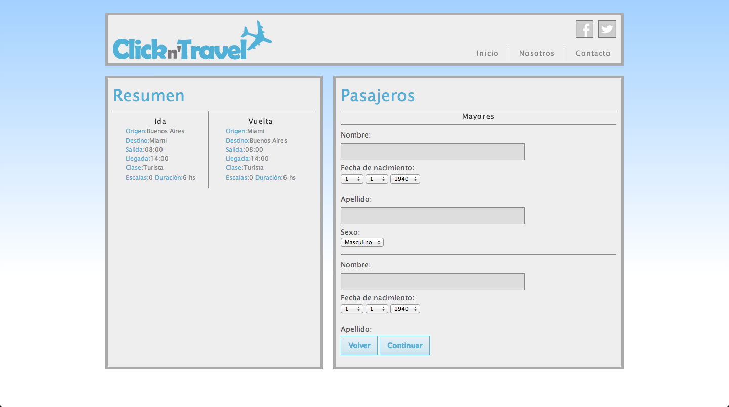

**Confirmación de pasajeros:** Una vez que el usuario seleccionó el vuelo que desea, debe completar la información sobre los pasajeros que viajarán en ese vuelo en esta página. Además muestra el vuelo seleccionado previamente (actualmente cableado) y le da la posibilidad al usuario de retornar a la página anterior.

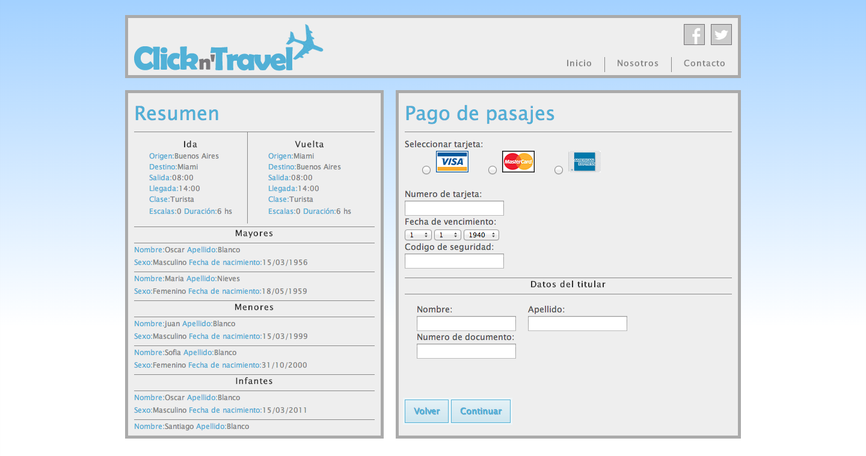

**Modos de pago:** Luego de haber confirmado la información de todos los pasajeros, el usuario deberá detallar el modo de pago. Al igual que la página de confirmación de pasajeros, ésta permite retornar a la página anterior en caso de equivocaciones o arrepentimientos.

**3. Estructura de archivos**

En la raíz del repositorio se encuentran las siguientes carpetas:

* **assets:** En esta carpeta se encontrán las imágenes y otros extras
* **css:** En esta carpeta se encontrarán todas las hojas de estilo
* **design:** En esta carpeta se encontrarán los diseños de la página
* **html:** En esta carpeta se encontrarán todos los archivos .html, excepto el index.html
* **js:** En esta carpeta se encontrarán todos los archivos .js

# **4. Diferencias**

Como era de esperarse, surgieron diferencias entre el prototipo entregado con anterioridad y la presente página. Se enumerarán dichos cambios a continuación:

* En el prototipo se mostraban las promociones destacadas en la página de inicio, en “Nosotros” y en “Contacto”. Decidimos finalmente que sólo se mostrara en la página principal ya que consideramos que era importante mostrar las ofertas y los destacados en la página de inicio pero no así en páginas como “Nosotros” o “Contacto” en las cuales la información que se debe priorizar mostrar es otra.
* Todos los “bullets” que se encontraban en el prototipo fueron cambiados de imágenes con viñetas circulares a viñetas cuadradas creadas en el css correspondiente. Esto ha sido así para evitar cargar muchas imágenes (para acelerar el tiempo de carga por página) y porque consideramos que el hecho de que fueran cuadradas era más consistente con el diseño de la página.
* Hemos añadido el detalle en los íconos de Facebook y Twitter para que al momento de encontrarnos con el cursor sobre alguno de ellos, el mismo cambie de color.
* La ubicación de ciertos elementos varía mínimamente. En otras palabras, estos elementos no varían su disposición respecto a otros elementos.

Hemos descubierto que en esta fase del prototipo no hemos podido implementar toda la funcionalidad requerida para realmente llegar a notar diferencias en cuanto al diseño, por lo que el prototipo anterior y la página actual no presentan diferencias notables. Las únicas excepciones que destacamos fueron en cuanto a pequeños detalles gráficos, tales como los “bullets” o botones, que se notan en escala micro y no esta asegurado que permanezcan de este modo en siguientes iteraciones del prototipo.

# **4. Futuros cambios**

En cuanto a cambios a futuro, los más importantes incluirán dar a la página su comportamiento final, cargar vuelos, promociones y demás desde una api externa y permitir al usuario seleccionar lo que desee y presentarle las opciones y resultados correctos. Además, como aclaramos previamente, decidiremos por gráficos finales para los diferentes elementos de diseño, tales como botones, bullets, íconos y demás.